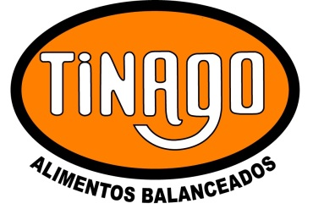 | REGISTRO | Código:R-27-T  Fecha : 21-04-2014  Revisión:00  Página 1 de 1
 | Hoja Técnica – Composición Alimentos

Concentrado Proteico 10%

En alimentación a corral: preparar ración de 15% de CP10 + 85% de grano de maíz entero desde el día 1 al 10 y suministrar heno, desde el día 1 al 10. A partir del día 11, preparar ración 10% de CP10 + 90% de grano de maíz entero y no es necesario continuar con el suministro de heno. Suministrar la ración a comedero lleno desde el primer día.

Perfil Nutricional:

Vitamina A Zinc
Vitamina D3 Manganeso
Vitamina E Hierro
Selenio Cobalto
Cobre Yodo
Excipientes c.s.p. Monencina

Proteína 32,00 %
Energía EM / kg MS 2,09
Calcio 3,13 %
Fosforo 0,69 %
Fibra 12,20 %

Expeler de Soja – Pellet de Girasol – Afrechillo de trigo – Conchilla – Sal Entrefina – Urea - Núcleo vitamínico y mineral

